**Progetto finale Base di dati 2020/2021**

**Bellomo Andrea 1000001026**

**“LUDOTECA”**

**Specifiche sui dati**

Si vuole progettare una base di dati per la gestione di una ludoteca. La ludoteca mette a disposizione un numero di sale e dei giochi per l’organizzazione di feste.

Il cliente effettua una o più prenotazioni. La prenotazione è relativa ad una sala tra quelle messe a disposizione. Il cliente fissa una data e un orario nel quale si svolgerà la festa (si specifichi l’ora di inizio e di fine della festa). Di ogni cliente vengono registrati: il codice fiscale, il nome, il cognome, il sesso, la data e la città di nascita.

Di ogni festa consideriamo un identificatore (unico nell’ambito dell’anno in cui si svolge la festa), il numero di invitati e il conto totale. Ogni festa prevede dei pacchetti aggiuntivi, i pacchetti disponibili prevedono la presenza di un servizio catering e/o di un animatore. Le feste prevedono degli invitati che possono partecipare nel corso del tempo a diverse feste, inoltre la base di dati dovrà tenere conto di tutti gli inviati.

Di ogni sala registriamo il codice identificativo, la capienza, l’indirizzo, dove l’indirizzo e strutturato in numero civico, CAP e città, e il costo di affitto della sala. In ogni sala sono presenti dei giochi di tipologie e costi orari differenti.

Il conto totale da pagare sarà pari a costo dei giochi della sala, e dei pacchetti aggiuntivi e del costo della sala.

**GLOSSARIO DEI TERMINI**

|  |  |  |  |
| --- | --- | --- | --- |
| **Termine** | **Descrizione** | **Sinonimi** | **Collegamenti** |
| Clienti | Cliente effettua una prenotazione di una sala. | Persona | Sale |
| Sale | Uno degli edifici messi a disposizione dalla ludoteca, da affittare a clienti per l’organizzazione di feste. | Salone, edificio, complesso | Gioco, Cliente, Festa |
| Festa | Evento organizzato dai clienti all’ interno di una sala. | Evento, party, ricevimento. | Pacchetto, Invitati, Prenotazione |
| Invitati | Persone invitata ad una festa. | Persona | Festa |
| Animatore | Persona specializzata nell’assistere e guidare i bambini nelle loro attività creative. | Persona | Pacchetto |
| Pacchetti | Pacchetto extra associato ad una festa. Esso può prevedere la presenza di un animatore e/o un catering. |  | Animatore, Catering |
| Catering | L'insieme delle operazioni di approvvigionamento di cibi, bevande, ecc. effettuate da un'organizzazione specializzata. | Servizio ristorazione | Pacchetto |
| Gioco | Identifica un gioco presente in una sala. |  | Sale, Giochi |
| Giochi | Insieme di tutti i giochi messi a disposizione dalla ludoteca. |  | Gioco |
| Prenotazione | Evento di prenotazione di una sala da parte di un cliente dove si svolgerà la festa. |  | Sale, Festa |

**Dati di carattere generale**

Si vuole progettare un database per la gestione di una ludoteca. Si vuole tenere traccia di tutte le feste svolte nelle varie sale a disposizione.

**Dati sui Clienti**

Per i clienti rappresentiamo alcuni dati anagrafici quali il nome, il cognome, l’età, l’indirizzo, il telefono ed il codice fiscale (che li identifica). Si vuole tenere traccia anche del metodo di pagamento utilizzato. I clienti effettuano una prenotazione specificando data e orario.

**Dati sulle Sale**

Le sale sono composte da giochi. Per ogni sala abbiamo un id che la indentifica, il numero di posti disponibili e il costo di affitto.

**Dati sugli Invitati**

Per gli invitati rappresentiamo alcuni dati anagrafici l’indirizzo, il telefono ed il codice fiscale (che li identifica). Si vuole tenere traccia anche della festa a cui stanno partecipando. Si suppone che un invitato possa partecipare a più feste nel corso del tempo.

**Dati su Prenotazione**

Una prenotazione è fatta da un cliente ed è relativa alla sala e alla festa organizzata. Di essa si vuole tenere conto dell’ora di inizio e di fine che insieme al codice della sala e della e del cliente identifica l’istanza. Si considera anche il conto totale.

**Dati sulle Feste**

Di ogni festa del numero di partecipanti.

**Dati sui Giochi**

Tutte le categorie di giochi sono identificate da un codice, considerando anche dell’età minima di utilizzo.

**Dati su Gioco**

Uno o più giochi di uno o diverse tipologie sono presenti in una sala, essi, identificati da un numero (univoco), hanno un costo.

**Dati su Catering**

Servizio di catering associato ad una festa. Si vuole rappresentare un codice che lo identifica e vari recapiti (telefono, e-mail, fax).

**Dati su Animatori**

Animatore associato ad una festa. Si vuole rappresentare un codice che lo identifica vari recapiti (telefono, e-mail, fax).

**Dati su Pacchetti**

I pacchetti aggiuntivi sono associati alle feste, essi, identificati da un codice posso precedere la presenza di un animatore e di un servizio di catering. Del pacchetto si tiene conto anche del suo costo totale.

**PROGETTAZIONE CONCETTUALE**

Si opta per una progettazione di tipo top-down. Si redige in breve tempo il progetto concettuale della base dati senza preoccuparsi dei dettagli descrivendone in modo astratto e generale la realtà di interesse. In questo modo si ha una visione generale delle componenti dell'intero sistema

Di seguito vengono riportate le fasi di progettazione, aggiungendo sempre più entità e relazioni.

FASE 1: **SCHEMA SCHELETRO**

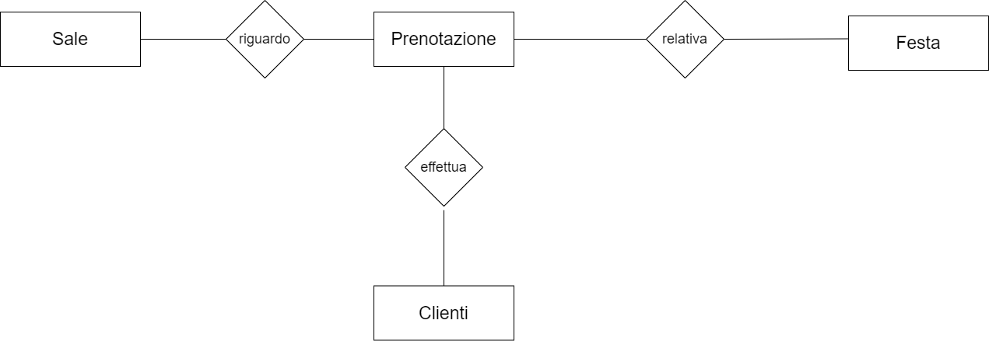

FASE 2: **SCHEMA INTERMEDIO**

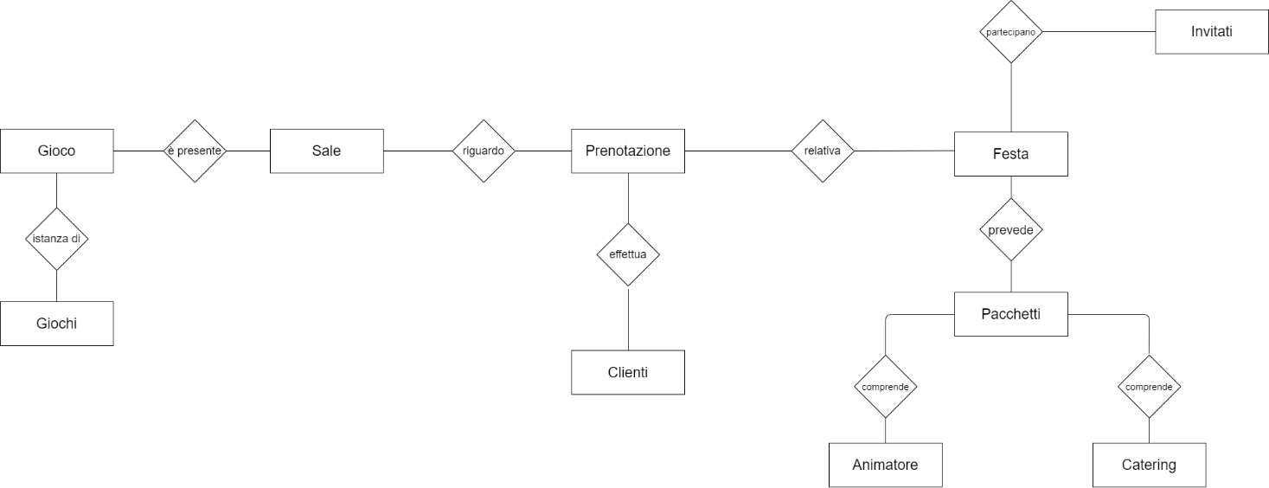

In una fase successiva, si aggiungono i dettagli lavorando sulle singole componenti dello schema.

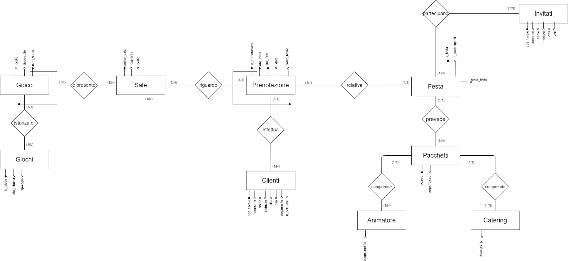

**Vincoli impliciti del Database**

|  |
| --- |
| **Conclusione festa:** quando la festa è conclusa, la sala torna disponibile.  **Numero invitati**: il numero di invitati sarà sempre minore o uguale al numero di posti della sala con capienza massima. |

**Porzione del dizionario dati -Entità**

|  |  |  |  |
| --- | --- | --- | --- |
| **Entità** | **Descrizione** | **Attributi** | **Identificatore** |
| Giochi | Insieme dei giochi della ludoteca. | id_gioco, età_minima, tipologia. | id_gioco |
| Gioco | Sottoinsieme di Giochi. | num_gioco, disponibile, costo. | num_gioco,id_gioco (tramite relazione Giochi),sala(tramite relazione Sale) |
| Sale | Sale da prenotare per organizzare una festa. | codice_sala, capacità, costo, disponibile. | Codice_sala |
| Clienti | Cliente che prenota una sala. | cod_fiscale, nome, cognome, indirizzo, città, cap, n_cellulare, pagamento | Cod_fiscale |
| Festa | Evento organizzato in una sala. | id_festa, num_partecipanti, festa_finita | id_festa |
| Invitati | Invitati partecipanti ad una festa. | cod_fiscale, nome, cognome, indirizzo, città, cap | Cod_fiscale |
| Pacchetto | Pacchetto aggiuntivo associato ad una festa. | codice, costo_totale | codice |
| Animatore | Animatore compreso nel pacchetto. | id_animatore | id_animatore |
| Catering | Catering compreso nel pacchetto. | id_catering | id_catering |
| Prenotazione | Prenotazione effettuata da un cliente. | Ora_inizio , ora_fine, conto_totale, data | cliente ( da relazione Clienti) , sala ( da relazione Sale) |

**Porzione del dizionario dati -Relazioni**

|  |  |  |  |
| --- | --- | --- | --- |
| **Relazione** | **Entità partecipanti** | **Descrizione** | **Attributi** |
| Istanza di | Giochi, Gioco | Un gioco |  |
| È presente | Gioco, Sale | In una sala sono presenti uno o più giochi. Un gioco è presente in una sola sala. |  |
| riguarda | Prenotazione, Sale | Una prenotazione riguarda una sola sala. Una sala può essere impiegata in più prenotazioni. |  |
| effettua | Cliente, Prenotazione | Un cliente effettua una o più prenotazioni nel corso del tempo. Una prenotazione è effettuata da un solo cliente. |  |
| Partecipano | Invitati, festa | Un invitato partecipa a uno o più feste nel corso del tempo, ad una festa partecipano più invitati. |  |
| prevede | Festa, pacchetto | Un pacchetto è previsto per una o più feste, una festa ha un solo pacchetto. |  |
| comprende | Pacchetto, animatore, catering | Un pacchetto comprende un animatore, un animatore può far parte di diversi pacchetti. |  |
| relativa | Prenotazione, festa | Una prenotazione è relativa a una sola festa, una festa è relativa ad una sola prenotazione. |  |

SPECIFICHE SULLE OPERAZIONI

**Per la ludoteca sono previste alcune operazioni, di cui riportiamo una breve descrizione ed il carico previsto.**

* **O1** Introduci un nuovo cliente.(20 volte al g.)
* **O2** Modifica i dati di un cliente già inserito.(15 volte al g.)
* **O3** Stampa tutte le feste che prevedono la presenza di un animatore e di un servizio catering contemporaneamente**.** (10 volte al g.)
* **O4** Stampa il numero di invitati di una festa(con ridondanza) (20 volte al g.)
* **O5** Inserimento di un nuovo invitato (con ridondanza) (500 volte al g.)
* **O6** Visualizza conto totale di una festa (con ridondanza) (30 volte al g.)
* **O7** Stampa dettagli della sala con capienza massima. (2 volte al g.)
* **O8** Trova il pacchetto con animatore e catering più conveniente, visualizzando costi e dettagli. (4 volte al g.)
* **O9** Stampa tutte le prenotazioni effettuate da un cliente. (3 volte al g.)

TAVOLE DEI VOLUMI

Vengono riportate delle stime ipotetiche del database dopo un anno di utilizzo, inoltre si fa presente che non tutte le relazioni presenti nel database diventeranno entità con un effettivo volume di dati.

|  |  |  |
| --- | --- | --- |
| **CONCETTO** | **TIPO** | **VOLUME** |
| Giochi | **E** | **30** |
| Gioco | **E** | **300** |
| Sale | **E** | **100** |
| Clienti | **E** | **10.000** |
| Festa | **E** | **30.000** |
| Invitati | **E** | **300.000** |
| Pacchetto | **E** | **200** |
| Animatore | **E** | **100** |
| Catering | **E** | **100** |
| Prenotazione | **E** | **30.000** |
| Partecipano | **R** | **1.200.000** |
| prevede | **R** | **30.0000** |
| Comprende(catering) | **R** | **200** |
| Comprende(animatore) | **R** | **200** |
| È presente | **R** | **90** |
| riguarda | **R** | **30.000** |
| effettua | **R** | **30.000** |
| Relativa | **R** | **30.000** |
| Istanza di | **R** | **300** |

**Analisi delle ridondanze**

* L’attributo **conto_totale** in Prenotazione è ridondante in quanto può essere ottenuto dalla somma dei costi della sala, dei giochi presenti nella sala, e dal costo del pacchetto.
* L’ attributo **n_partecipanti** in Festa è ridondante in quanto il numero di partecipanti può essere ricavato dalla relazione partecipa.

**Operazione 4: valutazione costi.**

* Stampa il numero di invitati di una festa (20 volte al g.)
* **Valutazione costo CON RIDONDANZA**

|  |  |  |  |
| --- | --- | --- | --- |
| Descrizione | E/R | Accessi | Tipo |
| Festa | E | 1 | L |

**1L * 20/g = 20/g**

* **Valutazione SENZA RIDONDANZA**

partecipano / festa = 1.200.000 / 30.000 = **40** media di partecipanti per festa

|  |  |  |  |
| --- | --- | --- | --- |
| Descrizione | E/R | Accessi | Tipo |
| partecipano | R | 40 | L |
| Invitati | E | 40 | L |

**80L * 20/g = 1600/g**

**Operazione 5: valutazione dei costi.**

* Inserimento di un nuovo invitato (500 volte al g.)
* **Valutazione costo CON RIDONDANZA**

|  |  |  |  |
| --- | --- | --- | --- |
| Descrizione | E/R | Accessi | Tipo |
| Invitati | E | 1 | S |
| Partecipano | R | 1 | S |
| Festa | E | 1 | L |
| Festa | E | 1 | S |

**7L * 500/g = 3500**

* **Valutazione costo SENZA RIDONDANZA**

|  |  |  |  |
| --- | --- | --- | --- |
| Descrizione | E/R | Accessi | Tipo |
| Invitati | E | 1 | S |
| Partecipano | R | 1 | S |

**4L * 500/g = 2000**

**In conclusione:**

**Con ridondanza**: 20 + 3500 = **3520**

**Senza ridondanza**: 1600 + 2000 = **3600**

**Conviene mantenere l’attributo ridondante “n_partecipanti”.**

**OPERAZIONE 6: valutazione dei costi.**

* Visualizza conto totale di una festa (30 volte al g.)
* **Valutazione costo CON RIDONDANZA**

|  |  |  |  |
| --- | --- | --- | --- |
| Descrizione | E/R | Accessi | Tipo |
| Prenotazione | E | 1 | L |

**1L * 30/g = 30/g**

* **Valutazione SENZA RIDONDANZA**

gioco /sale = 300 / 100 = **3** media di giochi per sala

|  |  |  |  |
| --- | --- | --- | --- |
| Descrizione | E/R | Accessi | Tipo |
| Prevede | R | 1 | L |
| Pacchetto | E | 1 | L |
| Festa | E | 1 | L |
| riguardo | R | 1 | L |
| prenotazione | E | 1 | L |
| relativa | R | 1 | L |
| Sala | E | 1 | L |
| È presente | R | 3 | L |
| Gioco | E | 3 | L |

**13L * 30/g = 390/g**

* **In conclusione conviene mantenere l’attributo ridondante conto:_totale.**

**TRADUZIONE VERSO IL MODELLO RELAZIONALE.**

In seguito ad un’analisi, la relazione molti a molti tra Invitati e Feste diventerà un’entità.

La relazione tra festa e prenotazione di cardinalità (1/1) viene mantenuta per una migliore leggibilità dello schema e per non accorpare troppi dati della tabella prenotazione.

Prima Dopo

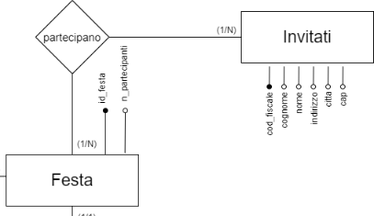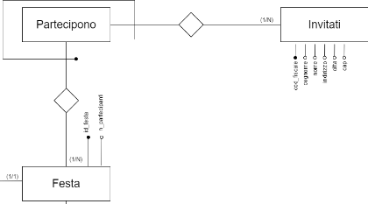

**Lo schema finale sarà:**

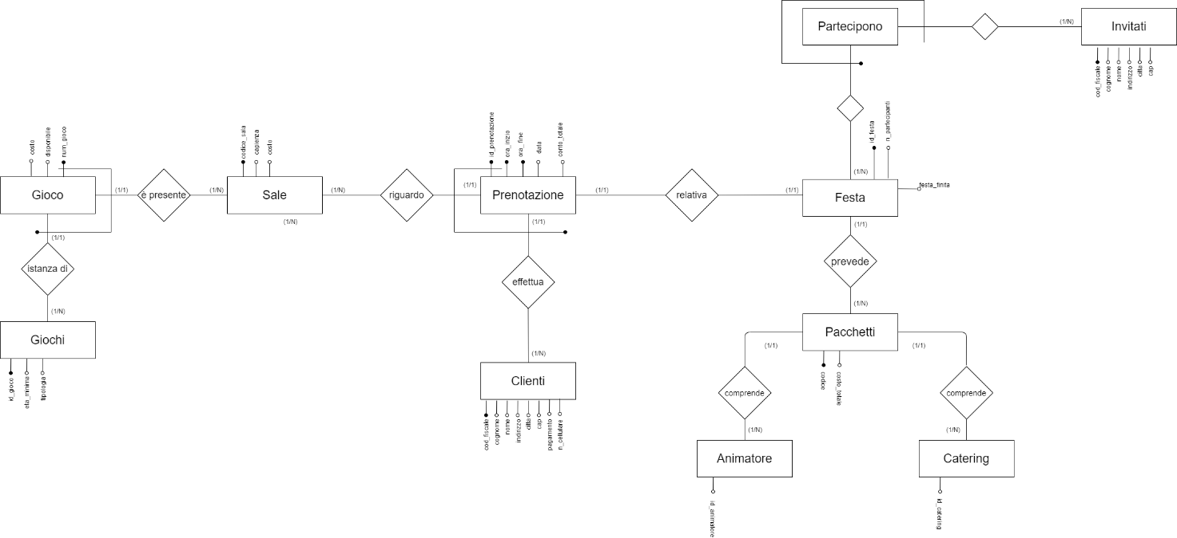

**Progettazione logica modello E/R**

-Cliente (**cod_fiscale**, nome, cognome, indirizzo, città, cap, n_cellulare, pagamento).

-Giochi (**id_gioco**, età_minima, tipologia).

-Gioco (**num_gioco**, **tipologia**, **sala**, disponibile, costo,).

-Sale (**codice_sala**, capacità, costo, disponibile).

-Festa (**id_festa**, num_partecipanti, festa_finita, partecipa, pacchetto, ).

-Invitati (**cod_fiscale**, nome, cognome, indirizzo, città, cap).

-Pacchetto (**codice**, costo_totale, animatore, catering).

-Animatore (**id_animatore**).

-Catering (**id_catering**).

-Prenotazione (**id_prenotazione**, **Ora_inizio, ora_fine**, conto_totale, data, cliente, sala).

-Partecipano (**festa, invitato**).

**Key =** chiave primaria

Key = chiave esterna

**Schema relazionale finale**

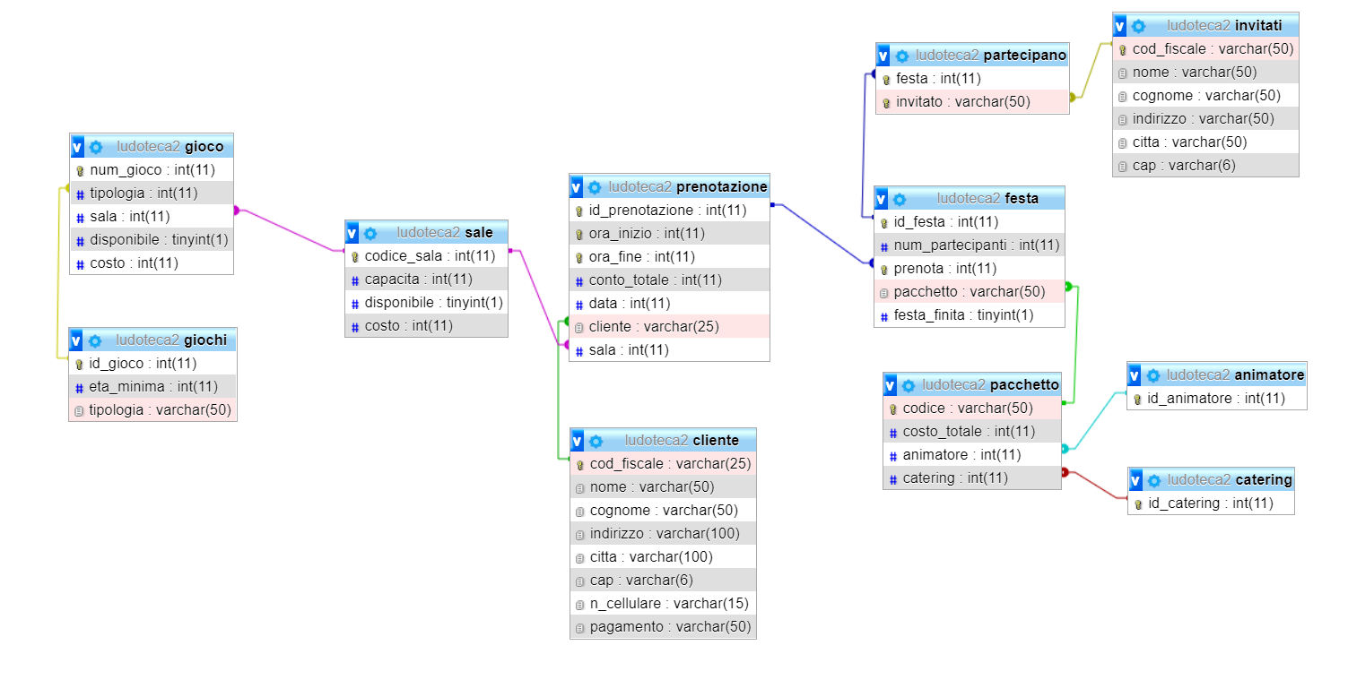

**IMPLEMENTAZIONE DATABASE**

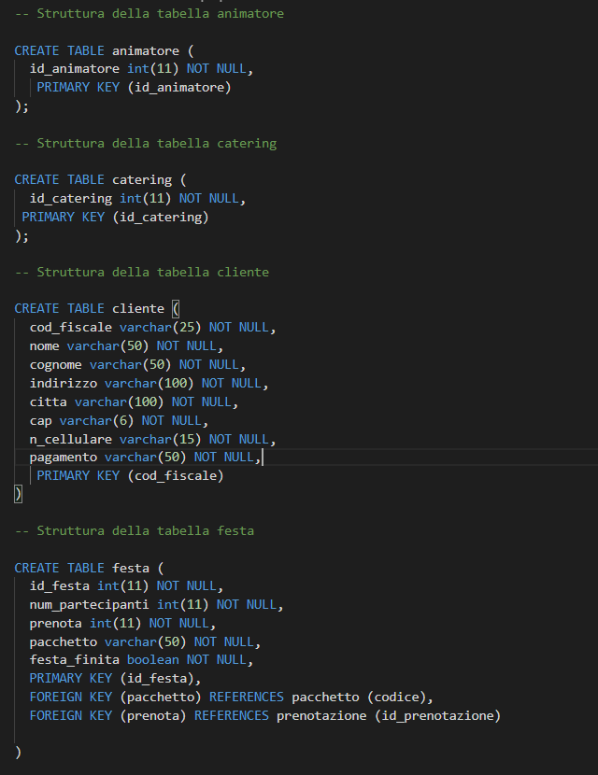

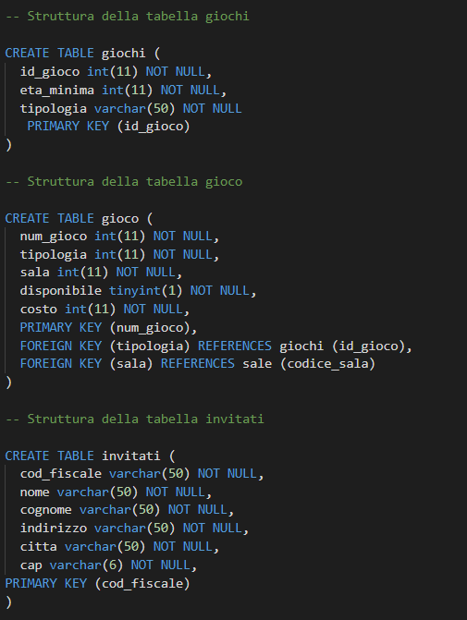

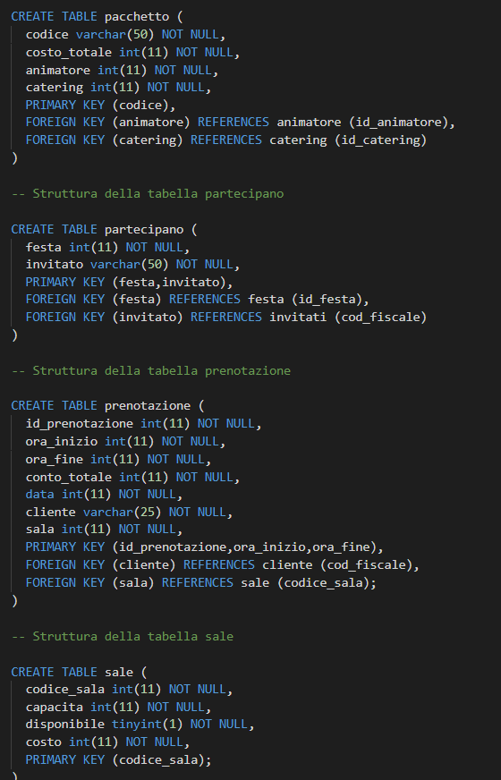

ALTER TABLE festa

ADD UNIQUE KEY prenota (prenota)

**Implementazioni operazioni in SQL**

* **01**



* **02**



* **03**

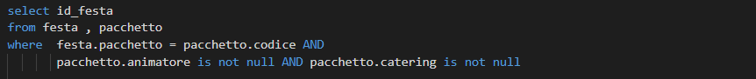

* **04**



* **05**



* **06**

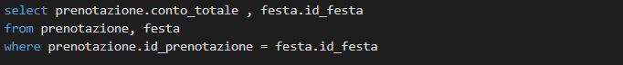

* **07**

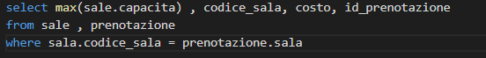

* **08**



* **09**



**Di seguito l’implementazione di due trigger.**

**T1: Non appena una festa è conclusa, il conto totale relativo alla festa diventa la somma dei vari costi.**

***CREATE TRIGGER `t1` BEFORE UPDATE ON*** *`festa`*

***FOR EACH ROW***

***if****( new.festa_finita = true and EXISTS (select\**

*from prenotazione where id_prenotazione = new.id_festa and prenotazione.conto_totale is null ))*

***THEN***

*update prenotazione*

*set conto_totale = (( select costo_totale from pacchetto*

*where codice = new.pacchetto)*

*+*

*(select costo*

*from sala, prenotazione*

*where sala.codice_sala = prenotazione.sala and prenotazione.id_prenotazione = new.id_festa)*

*+*

*(select costo*

*from gioco,sala, prenotazione*

*where gioco.sala = sala.codice_sala and sala.codice_sala = prenotazione.sala and prenotazione.id_prenotazione = new.id_festa));*

***END IF***

**T2: Non appena una festa è conclusa, la sala ritorna disponibile**

**CREATE TRIGGER `t2` BEFORE UPDATE ON** `festa`

**FOR EACH ROW**

**if**( new.festa_finita = true and EXISTS(select*

from prenotazione

where id_prenotazione = new.id_festa))

**THEN**

update sale

set disponibile = true;

**END IF**